МУНИЦИПАЛЬНОЕ БЮДЖЕТНОЕ УЧРЕЖДЕНИЕ
«КУРСЫ ГРАЖДАНСКОЙ ОБОРОНЫ ГОРОДСКОГО ОКРУГА ЧАПАЕВСК»

УТВЕРЖДАЮ
Директор МБУ
«Курсы ГО г.о. Чапаевск»
_______________Н. Голенков
«___» ____________ 20__г.

МЕТОДИЧЕСКАЯ РАЗРАБОТКА

ТЕМА № 3 (М-5) . «ПРИМЕНЕНИЕ НОВЫХ ТЕХНОЛОГИЙ ПРИ ПРОВЕДЕНИИ АСДНР».

Л Е К Ц И Я

Обсуждена на заседании
методического совета
Протокол №____
от «___» ____________20__ г.

г.Чапаевск
2014 г.

УТВЕРЖДАЮ
Директор МБУ
«Курсы ГО г.о. Чапаевск»
_______________Н. Голенков
«___» ____________ 20__г.

ПЛАН
проведения (чтения) лекции с
должностными лицами и специалистами гражданской обороны

ТЕМА № 3 (М-5) . «Применение новых технологий при проведении АСДНР».

Время отводимое на занятие: 2 час (90 мин.)

Учебные вопросы и расчет времени:

№ п/п | Содержание занятия и наименование учебных вопросов | Время | Примечания
1 | ВСТУПИТЕЛЬНАЯ ЧАСТЬ | 5 мин.
2 | ОСНОВНАЯ ЧАСТЬ | 80 мин.
 | Учебный вопрос 1  Современные инструменты и технологии, используемые при проведении АСДНР. Их назначение, правила эксплуатации и меры безопасности при использовании. | 20 мин.
 | Учебный вопрос 2  Деятельность органов управления и руководителей сил ГО и РСЧС по внедрению новых технологий проведения АСДНР в практику. | 20 мин.
3 | ЗАКЛЮЧИТЕЛЬНАЯ ЧАСТЬ | 5 мин

Учебные цели занятия:
- Ознакомить слушателей с современными инструментами и технологиями, используемые при проведении АСДНР.
- Изучить деятельность органов управления и руководителей сил ГО и РСЧС по внедрению новых технологий проведения АСДНР в практику.

Форма проведения занятия: лекция

Место проведения занятия: класс гражданской обороны и защиты от ЧС.

Используемая литература и оборудование:

Литература:
- Федеральный закон "О гражданской обороне" (принят Государственной Думой 26 декабря 1997 г., одобрен советом Федерации 28 января 1998 года, подписан Президентом РФ 12 февраля № 28-ФЗ).
- Владимиров В.А. Современная война и гражданская оборона / В.А. Владимиров // Сб.материалов ЦСИ ГЗ, вып. 5, 1998. Постановление Правительства РФ от 1 марта 1993 г. № 178 "О создании локальных систем оповещения в районах размещения потенциально опасных объектов".
- Положение о единой государственной системе предупреждения и ликвидации чрезвычайных ситуаций (принято Постановлением Правительства РФ от 5 ноября 1995 года № 1113).
- Руководство по действиям органов управления и сил РСЧС при угрозе и возникновении ЧС. Москва ВНИИ ГОЧС. 1996 г.
- Материалы конференции «Современные проблемы гражданской обороны», 2004. Указание зам. МЧС (приложение к № 33-30 от 1.7.98 г.) Рекомендации по организации планирования связи в региональных центрах, управлениях по делам ГОЧС субъектов РФ, учреждениях, ПСС, соединениях и воинских частях ГО МЧС РФ
- Отчет по НИР «Лавина», ЦСИ ГЗ МЧС России, 1996-2004.
- Об утверждении Положения о порядке использования объектов и имущества гражданской обороны приватизированными предприятиями, учреждениями и организациями: Постановление Правительства РФ от 23 апреля 1994 г. № 359.
- Серебряников В.В. Невоенные средства обеспечения оборонной безопасности России / В.В. Серебряников //АВН и РИА, Стратегическая стабильность, 1999. — Н3.
- Об аварийно-спасательных службах и статусе спасателей: Федеральный закон от 22 августа 1995 г. Н 151-ФЗ.
- Научно-методический труд ОСНОВЫ ОРГАНИЗАЦИИ И ВЕДЕНИЯ ГРАЖДАНСКОЙ ОБОРОНЫ В СОВРЕМЕННЫХ УСЛОВИЯХ Сдано в набор 15.07.2005. Подписано в печать 14.11.2005. Формат 70х100 1/16. Бумага офсетная. Печать офсетная. Усл. печ. л. 34,0. Гарнитура «Таймс». Тираж 800 экз. Заказ Финансовый издательский дом «Деловой экспресс» 121099, Москва, Прямой пер., д. 3/4, стр. 1. 11р://%Уч’У.1ех.ги, Е-шаii: аехс1ех.гп iВ14 589644086-3 9785896 440864 Филиал ФГУП Военное издательство МО РФ «Типография Воениздата

Оборудование:
- мультимедийный проектор, телевизор;
- плакаты, слайды

ХОД ПРОВЕДЕНИЯ ЗАНЯТИЯ

ВСТУПИТЕЛЬНАЯ ЧАСТЬ – 5 мин.

Действия руководителя занятия
- Проверяю наличие личного состава (обучаемых);
- Довожу тему, учебные вопросы и цели занятия;
- Проверяю готовность личного состава (обучаемых) к проведению занятия.

ОСНОВНАЯ ЧАСТЬ – 80 мин

ВВЕДЕНИЕ

Учебный вопрос 1

Современные инструменты и технологии, используемые при проведении
АСДНР. Их назначение, правила эксплуатации и меры безопасности при использовании.
В задачи группировки сил и средств ГО входят: быстрый вход в зону поражения, проведение АСДНР в сжатые сроки, непрерывность проведения спасательных работ, своевременная замена формирований, умелое использование техники и аппаратуры для розыска и извлечения людей из-под завалов, поддержание взаимодействия.
Спасательные работы невозможно провести эффективно без применения современной техники, поэтому в зависимости от вида проводимых работ используются следующие группы технических средств:
- машины и механизмы для вскрытия завалов, их разборки и расчистки, подъёма, перемещения и транспортировки грузов (бульдозеры, краны, тракторы, экскаваторы, самосвалы, домкраты, лебёдки);
- пневматический инструмент для проделывания отверстий в стенах, перекрытиях завалов с целью подачи воздуха и вызволения пострадавших (отбойные и бурильные молотки);
- инструменты для резки металлов (автогенные аппараты, бензорезы, керосинорезы);
- устройства для откачки воды (пожарные и авторазливочные станции, мотопомпы, поливочные машины, насосы);
- средства для переправы через водные преграды (баржи, понтоны, тягачи-трайлеры, паромы);
- обслуживающие и ремонтные средства (заправщики, станции обслуживания, мастерские, осветительные станции).
При удачном использовании машин и механизмов, успешное проведение АСДНР зависит от:
- добывания разведкой сил ГО достоверных данных об обстановке к установленному сроку,
- быстрого ввода сил ГО в районы поражения,
- высокой выучки личного состава, соблюдения им правил безопасности при проведении работ,
- заблаговременного изучения особенностей вероятных участков работ,
- хорошего управления и чёткой организации взаимодействия сил и средств ГО.
Что касается приёмов и способов выполнения АСДНР, то они зависят от характера разрушения сооружений, аварий энергетических и технологических сетей и степени радиоактивного и химического заражения территорий.
Прежде всего устраивают проезды и проходы к разрушенным сооружениям, где могут находиться люди и в местах аварий, затрудняющих проведение спасательных работ.
Нормативные рамки для проездов следующие:
- для одностороннего движения - дороги шириной 3-3,5 метра,
- для двухстороннего - 6-6,5 метра.
При одностороннем движении через каждые 150-200 метров делаются разъезды, протяжённостью 15-20 метров. При устройстве проездов используются механизированные формирования с автокранами и бульдозерами. При этом одновременно с ними выступают пожарные формирования для тушения и локализации пожаров в местах прокладки путей.
К спасению людей в завалах и в повреждённых горящих зданиях привлекаются, как правило, воинские части и формирования ГО, но к этой работе привлекается также и население. Сразу после ввода спасательных групп на участок работ начинается спасение людей. Силы ГО разыскивают укрытия, устанавливают связь с находящимися в защитных сооружениях, используя воздухозаборные отверстия, другие сохранившиеся средства связи, перестукивания через стены, в конце концов. При обнаружении убежищ с находящимися в них людьми туда в первую очередь подают воздух, расчищая воздухозаборные каналы или проделывая отверстия в стенах и перекрытиях.
Надо уделить особое внимание моменту непосредственного вскрытия убежища обрушившегося здания, так как неправильное выполнение этого действия подчас приводит к трагическому исходу. Способы бывают различными:
- откапывание лаза или люка аварийного выхода;
- разборка завала над основным входом, чтобы открыть дверь или вырезать в ней отверстие;
- разборка завала, чтобы пробить проём в перекрытии убежища и вывести через него людей;
- пробивка стены убежища из соседнего помещения, которое не завалено.
В очаге поражения также ищут людей в различных местах, неприспособленных для укрытия (в кюветах, трубах, дорожных сооружениях).
Все действия при разборке завала производятся осторожно. Через устроенный проход вынос поражённых производится волоком, с помощью носилок, на руках, плащах, одеялах и т.д. Причём, в первую очередь стараются освободить голову и грудь. Пострадавших после оказания им первой медицинской помощи доставляют в безопасные районы.
При землетрясениях для разборки завалов из техники требуются: большие экскаваторы, передвижные электростанции и прожекторы для работы ночью, мощные подъёмные краны.
При ликвидации последствий землетрясений основной проблемой является быстрый и осторожный разбор завалов, так как по статистике из 1000 человек в завалах каждый час умирают 50 человек. В целом же люди под развалинами могут жить до 2-3 недель, если они не ранены.
При разборке завалов также используется инструктор со специально обученными собаками, которые чувствуют нахождение людей на большой глубине. Также используется современная аппаратура: инфракрасные камеры, виброфоны, устройство для направленного прослушивания завалов.
После обнаружения живых людей спасатели пробивают узкий колодец, через который передают медикаменты, воду, продукты. Как правило, бетонную плиту поднимают краном на несколько сантиметров, потом начинают сверлить бетон по краям, чтобы сдвинуть плиту как можно аккуратней.
Спасательные работы в разрушенных городах не могут проводиться при пожаре, поэтому надо максимально уменьшить риск возникновения пожаров, поскольку огонь отнимет последнюю надежду у заживо погребённых.
При проведении спасательных работ также необходимо локализовать аварии и повреждения на коммунально-технических и технологических сетях (основной способ - отключение разрушенных участков и стояков в зданиях, используя задвижки в смотровых колодцах, запорные вентили в подвалах. Если повредилась система теплоснабжения внутри зданий и появилась угроза поражения людей горячей водой (паром), систему отключают от внешней сети на вводах в здание или ремонтируют трубопровод.
При авариях на газовых сетях отдельные участки на газораспределительных и газгольдерных станциях отключают с помощью запорных устройств, специальных клиновых задвижек или гидрозатворов. Повреждённые газовые трубы низкого давления заделывают пробками и замазывают сырой глиной или обматывают листовой резиной. Если газ воспламеняется, то пламя гасится песком, землёй и глиной. Работы по устранению газовых аварий ведутся в изолирующих противогазах и без использования взрывоопасных ламп.
Устранение аварий на электросетях начинается после их обесточивания. Участок электроработ на сети заземляется с двух сторон.
На канализационных сетях аварии устраняются отключением повреждённых участков и отводом сточных вод.
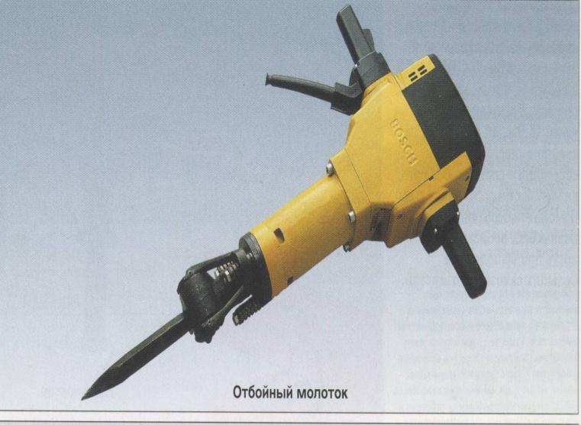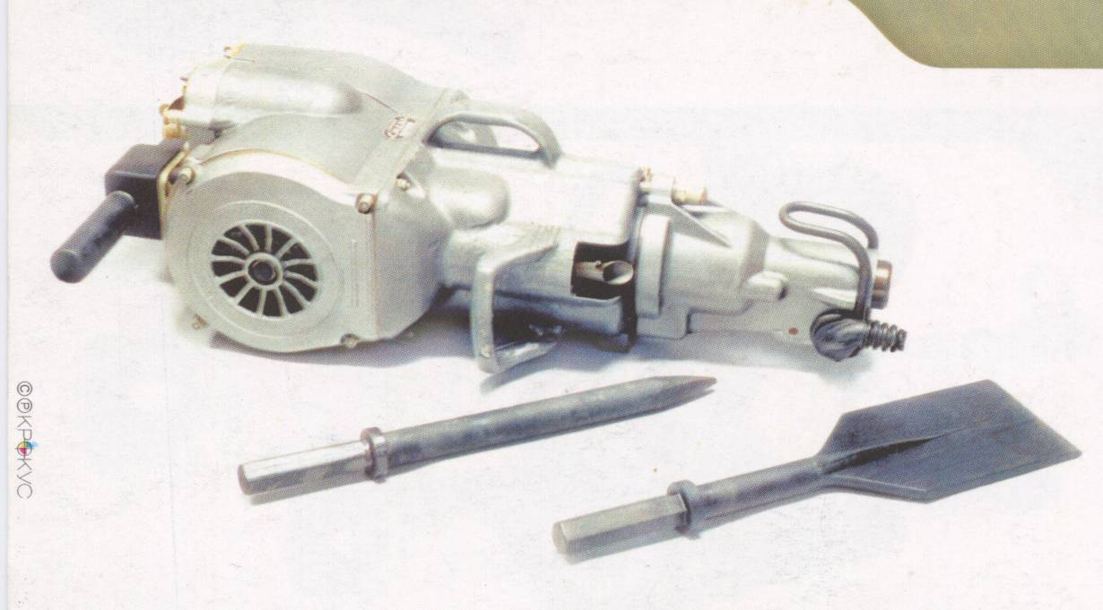
Пневматический отбойный молоток. Электрический отбойный молоток.
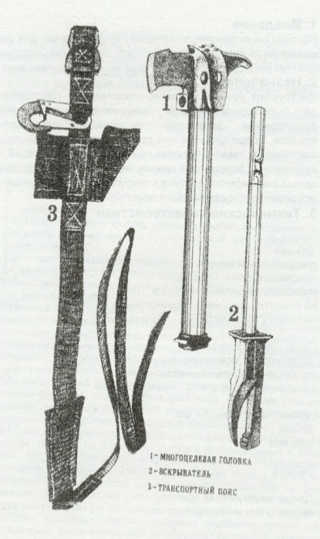
Ручной ав.спас. инстр. Отрезной диск. Мото пила

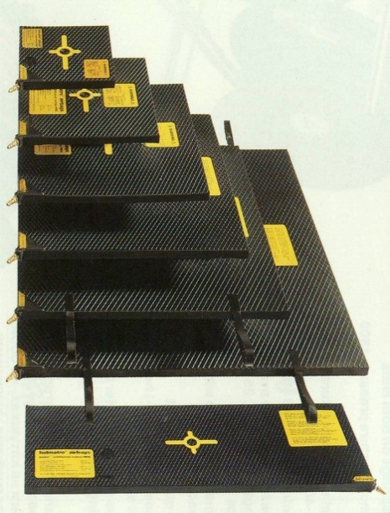
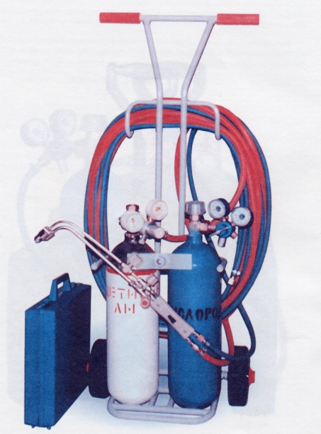

Автогенорезательная установка Пневмодомкраты
Комплект ГАСИ «Спрут»:

гидравлические кусачки серии КГС-80;
кусачки комбинированные НКГС-80;
расширитель средний серии РСГС-80;
расширитель большой серии РБГС-80;
катушка-удлинитель одинарная КУС-1/15;
цилиндр силовой односторонний ЦГС-1/80;
цилиндр силовой двусторонний и ЦГС-2/80;
ручной насос 2-ступенчатый (НРС-2-80);
насосная станция с приводом от двигателя внутреннего сгорания на 1 инструмент (СГС-1-80Д) - 2 компл.;
набор универсального инструмента (КГУС-1);
пневмодомкраты ПД-4 - 2 компл.;
пневмодомкрат ПД-10 - 2 компл.;
устройство подачи газа для пневматических домкратов УПГ-ПД;
В комплект инструмента может также входить мотоперфоратор
МПС-1 «Смена».

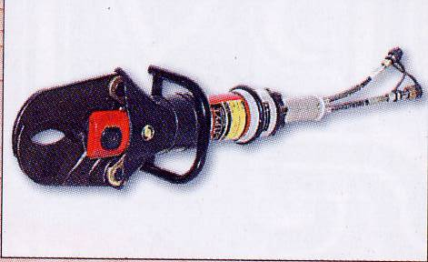Кусачки КГС-80
Технические характеристики |  | КГС-80
Максимальное усилие в режиме резания (стягивания):  -на концах ножей изделия  -у основания ножей (в месте перекусывания прутка), | кН  кН | 80  360
Максимальное раскрытие концов лезвий, не менее | мм | 135
Максимальный диаметр перекусываемой арматуры | мм. | 30
Масса | кг | 13.5

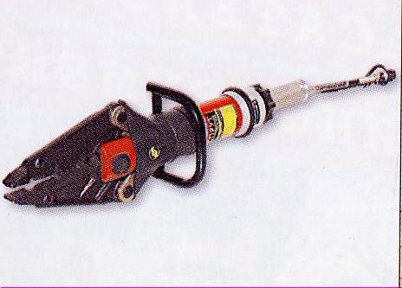
Ножницы комбинированные НКГС-80

Технические характеристики |  | НКГС-80
Усилие на концах ножей в режиме расширения | кН | 58
Усилие в режиме резания (стягивания): | кН | 71-36
Максимальная толщина разрезаемой полосы | мм | 10
Максимальное раскрытие концов лезвий, не менее | мм | 335
Масса | кг | 6
Технические характеристики |  | РСГС-80 | РБГС-80
Максимальное раздвигающие усилие | кН | 57 | 110
Максимальное тяговое усилие | кН | 54 | 92
Максимальное раскрытие челюстей | мм | 800 | 845
Масса | кг | 19 | 23.5

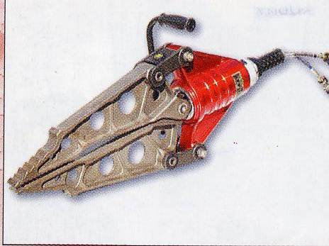

Рис. 2.20. Расширители РСГС-80 и РБГС-80
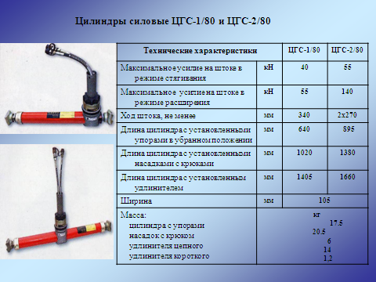
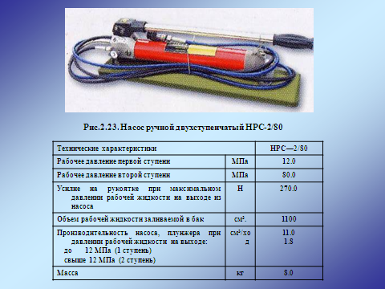

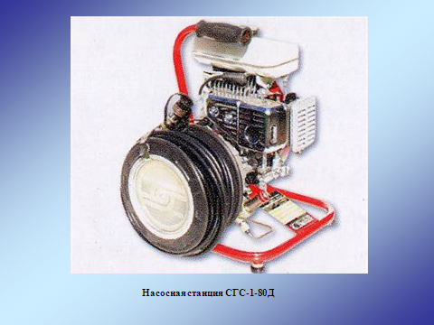

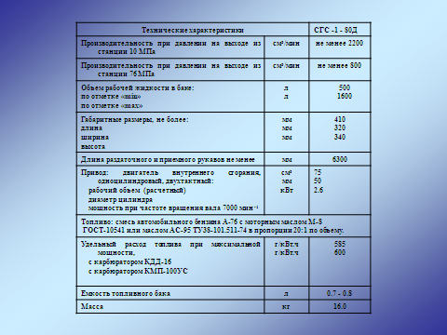

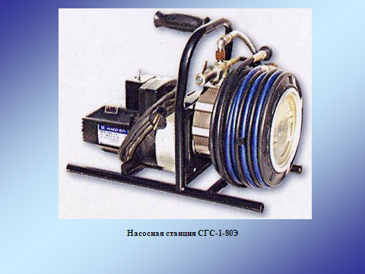

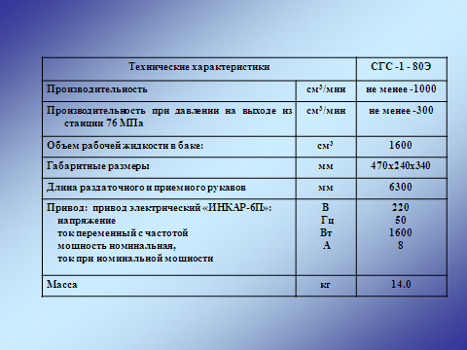

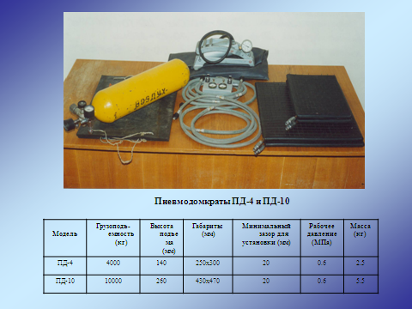
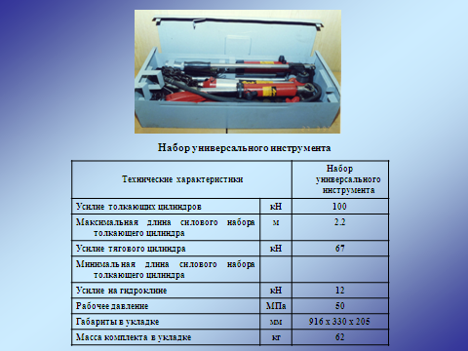

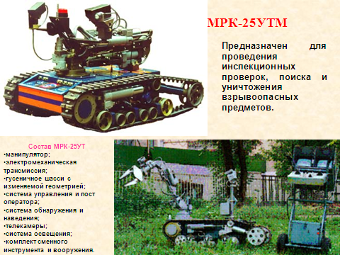

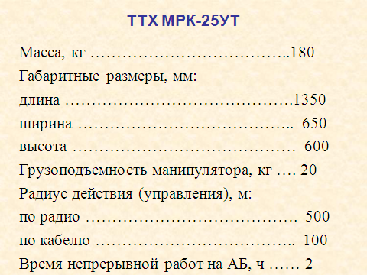

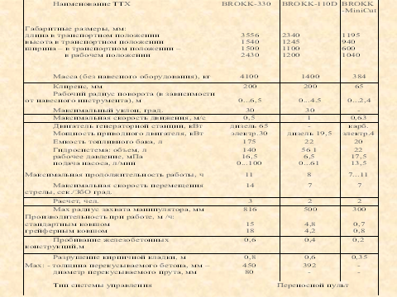
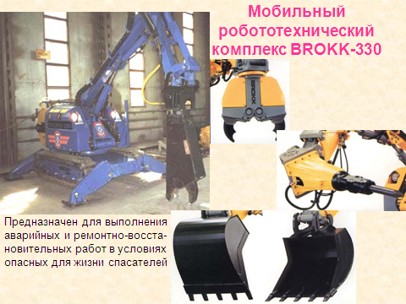
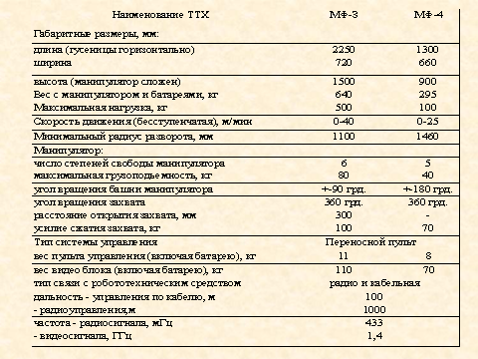
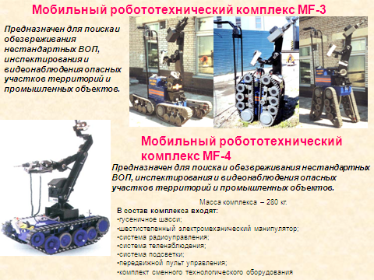
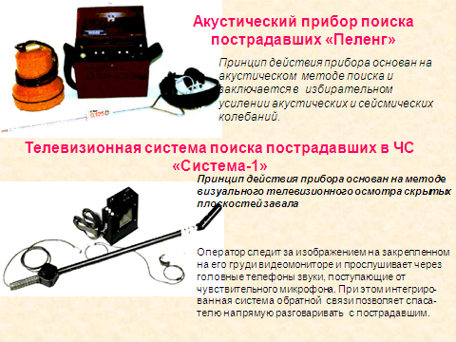

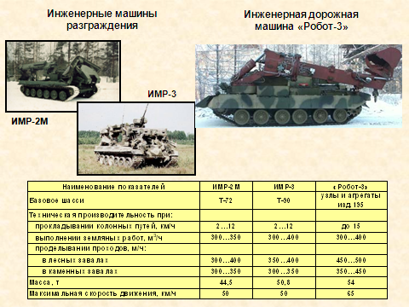

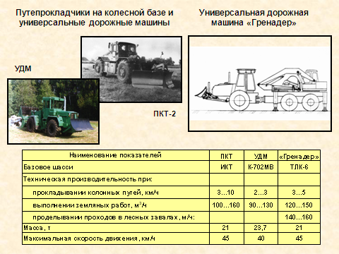
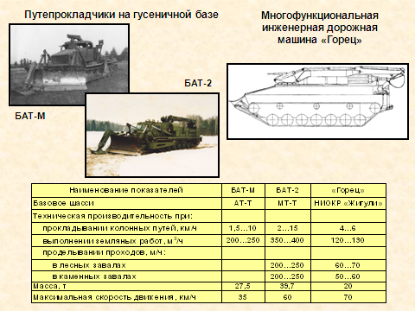
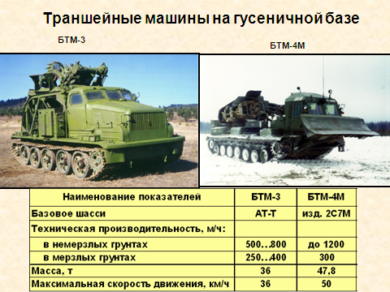
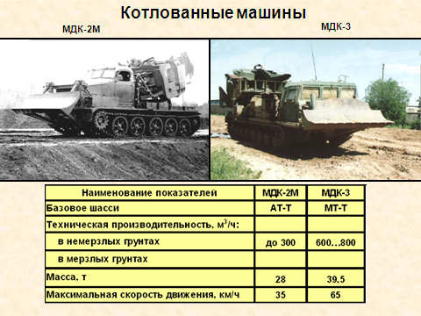
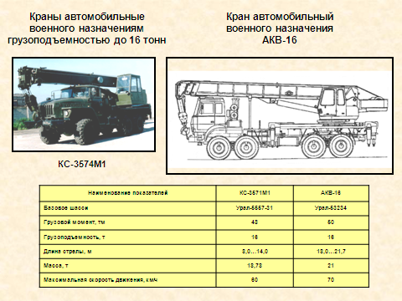
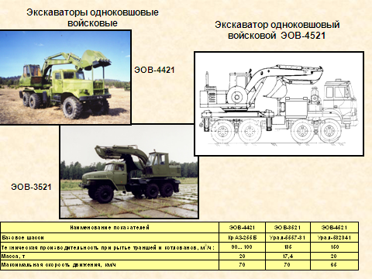
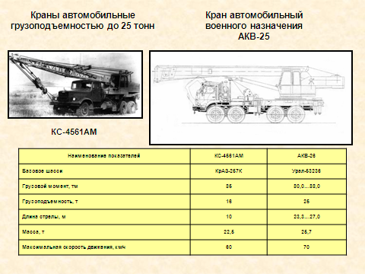
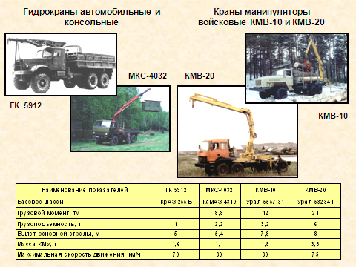
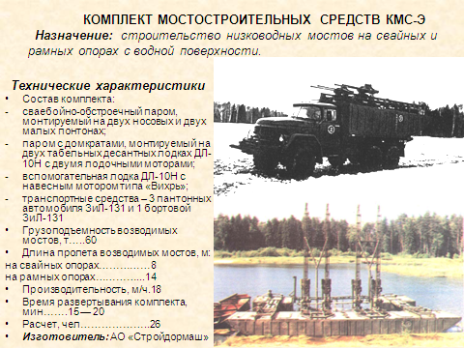
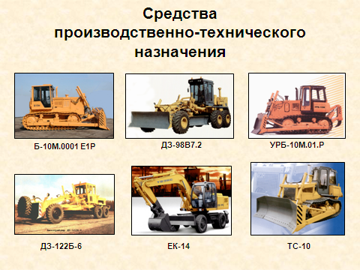
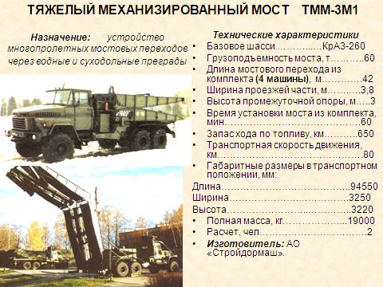
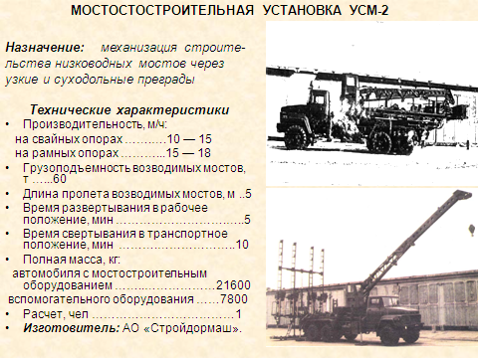

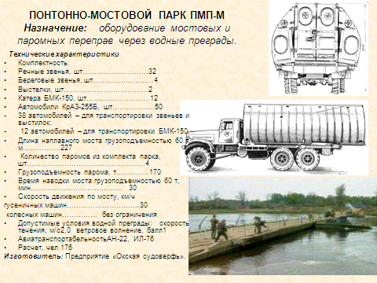
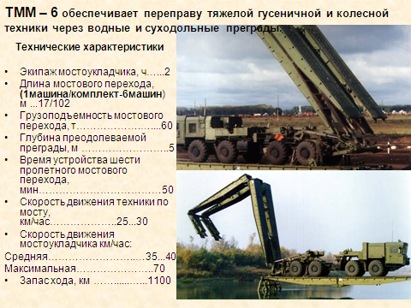
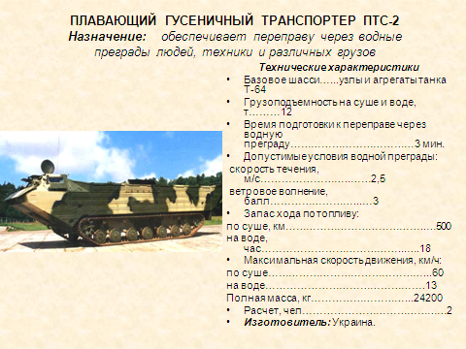
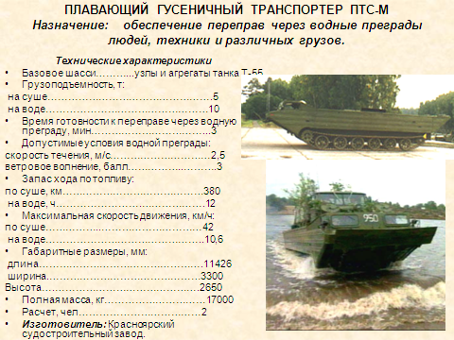
Учебный вопрос 2.

Деятельность органов управления и руководителей сил ГО и РСЧС по внедрению новых технологий проведения АСДНР в практику.
Совершенствование системы защиты населения
Не подлежит сомнению, что определяющим стержнем развития будет совершенствование и повышение эффективности мер, направленных на обеспечение защиты населения, материальных и культурных ценностей от опасностей, возникающих при ведении военных действий или вследствие этих действий, а также при возникновении чрезвычайных ситуаций природного и техногенного характера.
Ниже приводятся в конспективном виде лишь основные, носящие принципиальный характер, меры по совершенствованию защиты населения. В каждом регионе, городе, районе есть свои особенности и свои проблемы в этой области, и при разработке программ развития гражданской обороны эти особенности необходимо будет учитывать.
К основным мерам по совершенствованию защиты населения следует отнести следующие:
Совершенствование систем оповещения
Создание локальных систем оповещения населения в районах размещения потенциально опасных объектов и их сопряжение с территориальными системами управления гражданской обороны.
Разработка и внедрение современной аппаратуры оповещения, работающей на цифровых сетях связи, по телерадиоканалам, в том числе по каналам кабельного телевидения.
Реконструкция системы оповещения населения, работающей по каналам радиотрансляционной сети, в том числе сети уличной звукофикации.
Создание системы оповещения населения по каналам систем сотовой радиосвязи общего пользования.
Внедрение нового поколения звукоизлучающих средств оповещения населения стационарного и мобильного типов с энергонезависимой базой.
Реконструкция системы электросиренного оповещения населения.
Совершенствование эвакуационных мероприятий
Разработка планов эвакуации на качественно новых принципах с учётом реально имеющихся возможностей. При этом предусматривать эвакуацию, как по производственному, так и по семейному и территориальному принципу, активное использование личного транспорта и загородного личного дачно-кооперативного фонда.
Разрешать самостоятельный выбор мест расселения.
Потребуется разработка и принятие пакета нормативных правовых и методических документов, регламентирующих отношения (в том числе и финансовые) в области подготовки и проведения эвакомероприятий на уровне субъектов Российской Федерации.
Совершенствование инженерной защиты
Одним из основных способов защиты останется укрытие населения в защитных сооружениях по месту работы и жительства.
В качестве защитных сооружений активно использовать подземное пространство городов и населённых пунктов. Подземное пространство осваивается с учётом требований гражданской обороны, что необходимо определить в нормативном порядке.
Для стимулирования строительства защитных сооружений при новом строительстве зданий разработать систему специальных экономических льгот и субсидий.
В целях создания фонда защитных сооружений предусматривать:
— организацию регулярного мониторинга состояния защитных сооружений (в том числе переданных в аренду), их ремонт и переоборудование в соответствии с современными требованиями;
— переработку градостроительных норм с учётом новых требований гражданской обороны;
— принятие пакета нормативных правовых документов, определяющих политику в области освоения и использования объектов подземного пространства;
организацию строительства защитных сооружений на объектах и в жилой застройке города;
— организацию разработки современных средств жизнеобеспечения защитных сооружений;
— организацию разработки типовых проектов зданий со встроенными защитными сооружениями, а также типовых защитных сооружений, возводимых в мирное время и в угрожаемый период;
— планирование строительства в угрожаемый период быстровозводимых убежищ из конструкций, применяемых в жилищном строительстве.
Основные направления совершенствования противопожарной защиты:
— совершенствование технического обеспечения сил противопожарной защиты;
— создание и поддержание в постоянной готовности объектовых сил пожарной безопасности;
— повышение эффективности надзора за реализацией мер противопожарной безопасности;
— внедрение при новом строительстве, реконструкции зданий и сооружений строительных материалов с повышенной противопожарной устойчивостью;
— совершенствование системы подготовки профессиональных, объектовых и общественных сил противопожарной защиты с учётом специфики ведения первоочередных аварийно-спасательных работ;
— организация мониторинга состояния мероприятий противопожарной безопасности на объектах и в селитебной зоне.
Основные направления повышения эффективности радиационной, химической и биологической защиты:
развитие сети мониторинга и лабораторного контроля;
— паспортизация радиационно, химически и биологически опасных объектов с учётом возможного их поражения в результате военных действий и террористических актов;
— создание системы контроля и оповещения на опасных объектах;
подготовка типовых проектных решений по приспособлению объектов для ведения дегазационных и дезактивационных работ;
— инвентаризация объектов, приспосабливаемых для санитарной обработки, дезактивации и дегазации;
— строительство производственных и жилых зданий в потенциально опасных (химически и радиационных) районах с повышенными защитными свойствами, в частности, с предусмотрением полной изоляции их от внешней среды;
доведение до требуемого уровня запасов средств индивидуальной защиты, средств выполнения дезактивационных работ и санитарной обработки.
Основные направления совершенствования медицинской за щиты:
— разработка принципов организации и проведения медицинской защиты с учётом особенностей современных войн;
разработка правовой основы объединения сил и средств системы здравоохранения, учреждений санитарно-гигиенического и противоэпидемического профиля, аптечных предприятий вне зависимости от их ведомственной принадлежности и форм собственности для единого управления при решении задач медицинской защиты;
— разработка организационно-штатной структуры и табеля оснащения мобильных медицинских формирований взамен отрядов первой медицинской помощи (ОПМ);
— разработка и принятие комплекса нормативно-методических документов, регламентирующих порядок проведения в военное время Мероприятий по массовой иммунизации населения и экстренной йодной профилактике, массовому забору крови у доноров;
— создание необходимых резервов медицинских средств индивидуальной защиты.
Основные направления работы по обеспечению готовности к первоочередному обеспечению пострадавшего населения:
— разработка и принятие нормативных правовых документов, определяющих политику в области первоочередного жизнеобеспечения пострадавшего населения, в том числе по созданию неснижаемых запасов средств первоочередного жизнеобеспечения;
— формирование перечня объектов жизнеобеспечения населения и их паспортизация;
— разработка генеральной схемы размещения объектов жизнеобеспечения населения, организация государственного надзора за её реализацией;
— разработка проектных решений по реконструкции существующих объектов, приспосабливаемых для решения задач первоочередного жизнеобеспечения;
— создание запасов средств первоочередного жизнеобеспечения населения; проведение комплекса организационно-технических мероприятий по
защите имеющихся в различных организациях запасов продовольствия, пищевого сырья и товаров первой необходимости и по обеспечению своевременного перебазирования таких запасов в случаях, когда они могут оказаться в зонах возможного химического заражения и радиоактивного загрязнения.
Основные направления работы по повышению готовности к ведению АСДНР:
— создание группировок сил гражданской обороны с учётом возможных зон поражения и объёмов ведения АСДНР;
— корректировка планов взаимодействия с силами федеральных органов власти с учётом возможной обстановки в военное время;
— практическая отработка системы взаимодействия объектовых и территориальных сил гражданской обороны в ходе учений и тренировок;
— обеспечение сил ГО техникой и имуществом согласно предусмотренным штатным перечням, в том числе за счёт специальной техники и имущества, имеющихся в организациях для обеспечения производственной деятельности;
— развёртывание эффективной системы технического оснащения сил гражданской обороны;
— создание системы ремонта и обслуживания средств технического оснащения сил гражданской обороны;
— создание резервов технических средств и горюче-смазочных материалов для ведения АСДНР;
— внедрение современных технологий ведения аварийно-спасательных работ.
Основные направления формирования и развития системы мониторинга:
— инвентаризация всех организаций (вне зависимости от форм собственности и ведомственной принадлежности), имеющих возможность решать задачи мониторинга;
разработка и принятие пакета нормативных правовых документов, определяющих порядок формирования и функционирования (в том числе их финансовое обеспечение) систем мониторинга в чрезвычайных ситуациях мирного и военного времени;
— развитие центров мониторинга и прогнозирования ЧС;
совершенствование методов и технических средств мониторинга за радиационной, химической, биологической, инженерной, пожарной, гидродинамической обстановкой, в том числе степени заражённости (загрязнения) продовольствия и объектов окружающей среды радиоактивными, химическими и биологическими веществами;
— разработка и программное обеспечение методов прогноза развития обстановки в зонах поражения;
— расширение первичной сети мониторинга до уровня, необходимого и достаточного для достоверной оценки и контроля обстановки.
Основными направлениями повышения уровня сохранения объектов в военное время являются:
— разработка и принятие нормативных правовых документов по проектированию и реализации организационно-технических мероприятий, направленных на сохранение объектов в военное время;
— проведение научно-исследовательских и опытно-конструкторских работ по отработке современных способов снижения демаскирующих признаков объектов и их внедрение на наиболее важных объектах;
— инвентаризация возможностей предприятий строительного комплекса, подготовка их к восстановлению разрушенных объектов;
— развёртывание работ по созданию страхового фонда документации для проведения восстановительных работ на наиболее важных объектах;
— уточнение градостроительных планов городских территорий, инвестиционных программ в части реализации требований гражданской обороны;
— разработка методов и способов обеспечения автономного функционирования объектов в военное время;
— организация контроля состояния готовности объектов к устойчивому функционированию в военное время путём создания специализированных комиссий при территориальных, функциональных и отраслевых органах управления.
Основные направления создания системы защиты материальных и культурных ценностей:
— разработка критериев и формирование перечней материальных и культурных ценностей, подлежащих защите в рамках мероприятий гражданской обороны;
— определение и согласование мест специального хранения, маршрутов эвакуации и безопасных районов для эвакуации материальных и культурных ценностей;
— разработка рекомендаций по планированию мер защиты материальных и культурных ценностей;
— создание запасов специальной тары и упаковки для закладки на хранение материальных и культурных ценностей и их эвакуации;
подготовка мест и районов эвакуации материальных и культурных ценностей к их эвакуации;
— наращивание сети специальных хранилищ;
— подготовка специализированных транспортных средств для эвакуации материальных и культурных ценностей.
Основные направления развития системы обучения населения, подготовки руководящего состава и специалистов органов управления, кадрового состава аварийно-спасательных формирований:
— разработка и реализация комплексных целевых программ по подготовке населения и специалистов в области гражданской обороны;
— разработка комплекса мер по повышению эффективности проведения командно-штабных и комплексных учений гражданской обороны, штабных и объектовых тренировок, а также тактико-специальных учений с формированиями ГО;
— создание новой и совершенствования существующей учебно-материальной базы гражданской обороны;
— разработка и внедрение новых учебных программ подготовки всех категорий населения в области гражданской обороны;
внедрение в систему подготовки современных информационных технологий: компьютерных обучающих программ, компьютерных игр и тренажёров по совершенствованию навыков поведения в чрезвычайных ситуациях мирного и военного времени;
— возобновление практики проведения игр типа «Зарница», организация специализированных летних лагерей для подростков «Юный спасатель», создание кадетских корпусов и т.п.;
— разработка и выпуск современной учебно-методической и популярной литературы, наглядных пособий в области безопасности жизнедеятельности и защиты от чрезвычайных ситуаций мирного и военного времени;
— создание и развитие общественных движений и организаций, осуществляющих свою деятельность в популяризации и пропаганде знаний и умений по защите в чрезвычайных ситуациях мирного и военного времени;
организация теле- и радиопередач, в том числе развлекательного характера, по пропаганде знаний в области защиты от чрезвычайных ситуаций мирного и военного времени;
— создание полигонов для практической отработки технологий ведения АСДНР;
создание компьютерных обучающих программ и тренажёров для теоретического усвоения методов современных спасательных технологий.
Основные направления повышения готовности к решению задач восстановления и поддержания порядка в районах, пострадавших при ведении боевых действий, и срочному захоронению трупов:
— создание группировки сил по восстановлению и поддержанию общественного порядка;
— создание специализированных служб по срочному захоронению трупов;
— определение мест временного размещения погибших, а также территорий для захоронения;
— создание запасов средств индивидуальной защиты для сил охраны общественного порядка, действующих в зонах поражения;
— разработка инструкторско-методических документов, определяющих порядок идентификации погибших и способы их захоронения (кремация, братские могилы, индивидуальные захоронения);
— создание запасов специальных средств для массового захоронения погибших;
— разработка и совершенствование специальной одежды для работы с погибшими
Основные направления повышения эффективности системы управления гражданской обороны:
— совершенствование системы планирования мероприятий гражданской обороны;
— разработка и реализация комплекса организационно-технических решений по повышению устойчивости системы управления гражданской обороны (живучести пунктов управления, комплексов средств автоматизации и передачи данных и тм.);
обеспечение бронирования руководящих работников гражданской обороны, пребывающих в запасе Вооружённых Сил Российской Федерации, за органами управления и формирования ГО;
— инвентаризация состояния запасных пунктов управления и разработка типовых технических решений по их модернизации;
создание страхового фонда документации на наиболее важные объекты, оснащение органов управления гражданской обороны техническими средствами работы с микрографическими носителями информации;
— создание запасных пунктов управления;
— разработка и внедрение на всех уровнях управления программных комплексов информационной поддержки решений;
— создание корпоративной цифровой системы связи на базе волоконно-оптической сети;
— оснащение мобильных пунктов управления гражданской обороны средствами спутниковой связи и средствами привязки к опорным узлам связи вооружённых сил страны и ведомственных сетей связи;
— создание мобильных систем связи органов управления для оперативного реагирования на чрезвычайные ситуации мирного и военного времени;
— замена устаревших средств связи, используемых в формированиях ГО, а также находящихся на складах длительного хранения, на современные средства связи военного и общего применения.
Основные направления развития научного обеспечения гражданской обороны:
— разработка и обоснование базовых сценариев возможных масштабов поражения населения и объектов в случае военных действий различного характера и нетрадиционных войн;
разработка методологии проведения эвакуационных мероприятий в условиях развития современной инфраструктуры городов и загородной базы;
— совершенствование системы мобилизационного развёртывания сил и средств ГО, увязка мобилизационных мероприятий органов исполнительной власти, экономики, вооружённых сил и гражданской обороны;
разработка новой методологии категорирования территорий;
— разработка основ выбора и оптимизации способов и средств сохранения объектов экономики, существенно необходимых для выживания населения и территорий в военное время;
— создание эффективной технологии ведения аварийно-спасательных и других неотложных работ;
— разработка эффективных способов и средств защиты населения;
— совершенствование системы управления гражданской обороной на основе эффективного использования информационных ресурсов.
Основные направления совершенствования финансового обеспечения гражданской обороны:
— выделение в структуре расходов бюджетов субъектов Российской Федерации статьи на финансирование мероприятий гражданской обороны;
разработка и принятие нормативно-правовых документов, регламентирующих единый порядок планирования и финансирования мероприятий гражданской обороны на ведомственном, территориальном и объектовом уровнях;
— выделение в бюджетах городов и районов статьи на финансирование мероприятий гражданской обороны;
— разработка инструктивных документов по правилам учёта в себестоимости продукции работ (услуг) затрат на реализацию мероприятий гражданской обороны.

Перспективы развития аварийно-спасательных машин.
- совершенствование конструктивных решений автомобилей;
- повышение надёжности отдельных узлов и систем;
- обеспечение работоспособности автомобилей в условиях действия различных факторов ЧС;
- повышение показателей проходимости автомобилей;
- улучшение эргономических показателей;
- развитие систем дистанционного управления системами и приборами;
- поиск новых решений по вопросам укладки, извлечения, оборудования и средств доставки их к месту ЧС;
- создание автомобилей двухцелевого назначения и контейнерного типа.

Аварийно-спасательного инструмента.
Разработка АСИ гидродинамического действия который предназначен для производства различных работ при разрушении бетонных, железобетонных, кирпичных и других конструкций. В состав комплекта такого инструмента могут входить гидравлическая станция для работы двух инструментов одновременно, бетонолом, отбойный молоток, гидроперфоратор, гидродрель.
Робототехнических средств.
Создание:
- наземных МРК для проведения пиротехнических работ, включая поиск, обезвреживание и транспортировку ВОП и боеприпасов;
- наземных МРК для ведения разведки и аварийных работ внутри помещений и на местности в ЧС, связанных с радиационным и химическим загрязнением, а также биологическим заражением;
- воздушных роботов с применением дистанционно управляемых летательных аппаратов для ведения оперативной разведки в боевых условиях, в т.ч. при радиоактивном и химическом загрязнении;
- подводных роботов для ведения специальных подвод-но-технических работ и разведки на средних и больших глубинах.

Приборов поиска пострадавших в ЧС.
Перспективными направления развития приборов поиска пострадавших в ЧС является создание приборов основанных на методе обнаружения пострадавших по активным меткам и методе нелинейного радиолокационного зондирования.

Заключение
В процессе занятия рассмотрены основные положения по применению новых технологий при проведении АСДНР, дальнейшее развитие современных инструментов для спасения пострадавших.
Без хорошо организованных аварийно-спасательных формирований ГО и их оснащения современными приборами, задачи гражданской обороны как в мирное, так и в военное время не смогут выполнятся . Для этого нужны силы и средства, поэтому чрезвычайно важно сейчас, заблаговременно, в мирное время, развивать систему научного подхода к выполнению этих задач.

ЗАКЛЮЧИТЕЛЬНАЯ ЧАСТЬ – 5 мин.

Действия руководителя занятия
- Напоминаю тему, учебные вопросы и цели занятия;
- Подвожу итоги занятия. Отмечаю положительные и отрицательные стороны достигнутые при проведении занятия;
- Даю задание на самоподготовку (подготовку к семинару);
- Отвечаю на вопросы обучаемых.

Руководитель занятия преподаватель курсов ГО __________________ /____________/

